МИНОБРНАУКИ РОССИИ

Федеральное государственное бюджетное образовательное учреждение высшего образования

НИЖЕГОРОДСКИЙ ГОСУДАРСТВЕННЫЙ ТЕХНИЧЕСКИЙ

УНИВЕРСИТЕТ им. Р.Е.АЛЕКСЕЕВА

Институт радиоэлектроники и информационных технологий

Кафедра информатики и систем управления

Лабораторная работа №1

ОТЧЕТ

По лабораторной работе

по дисциплине

Информатика и компьютерные технологии

РУКОВОДИТЕЛЬ:

________________ Степаненко М.А.

СТУДЕНТ:

________________ Первушкин Д.Р.

24-ИВТ-3

Работа защищена «___» ____________

С оценкой ________________________

Нижний Новгород 2025

1. Осуществить поиск объекта по указанному адресу (по карте Москвы), отметить на карте место, соответствующее заданному адресу, найти ближайшую станцию метро, указать путь к ней, и расстояние по прямой.

Музеи, ВУЗы, находящиеся в радиусе 1 км от указанного адреса.

Арбат, 12

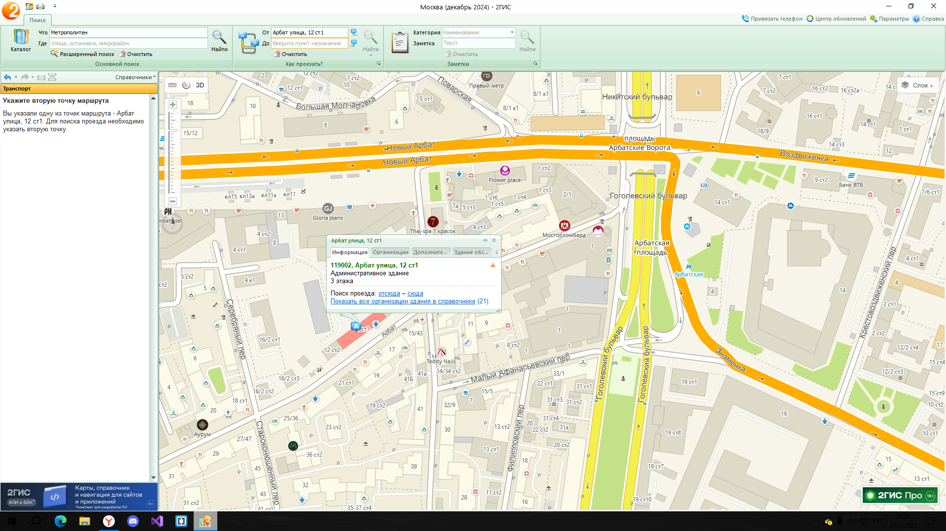

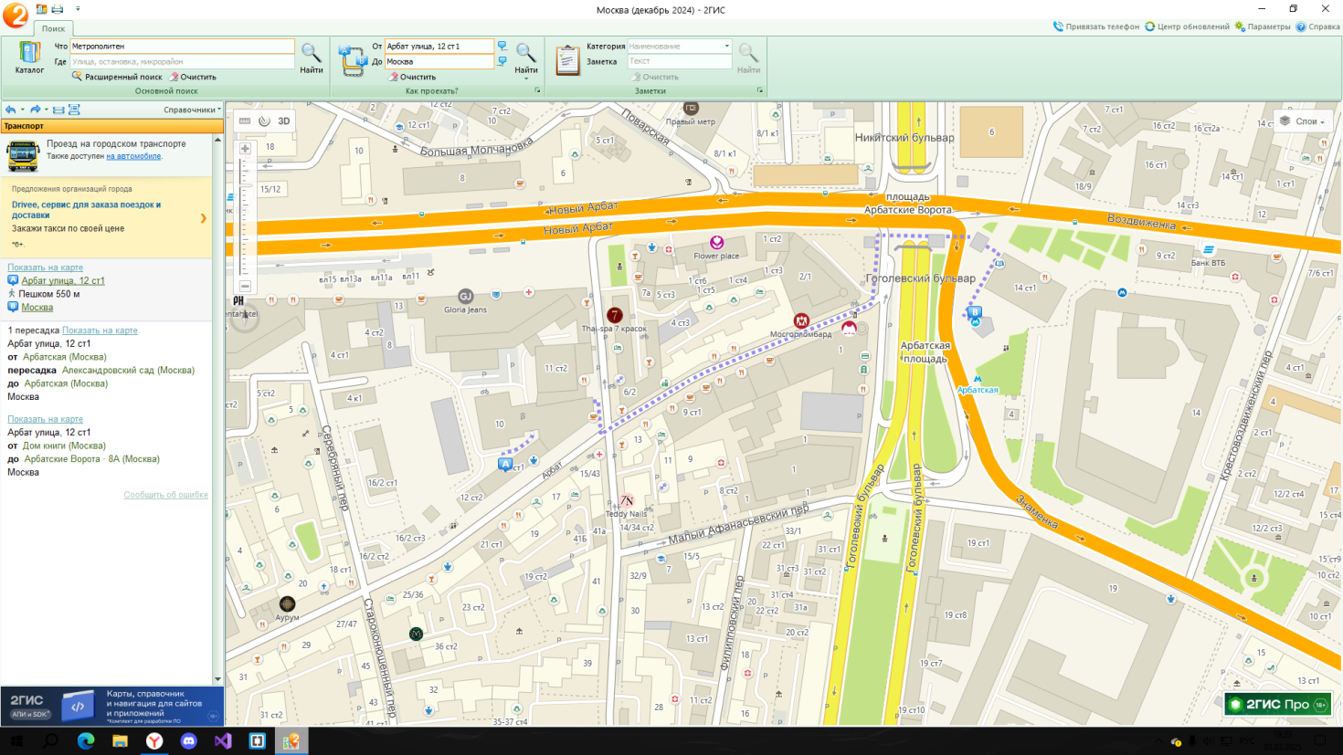

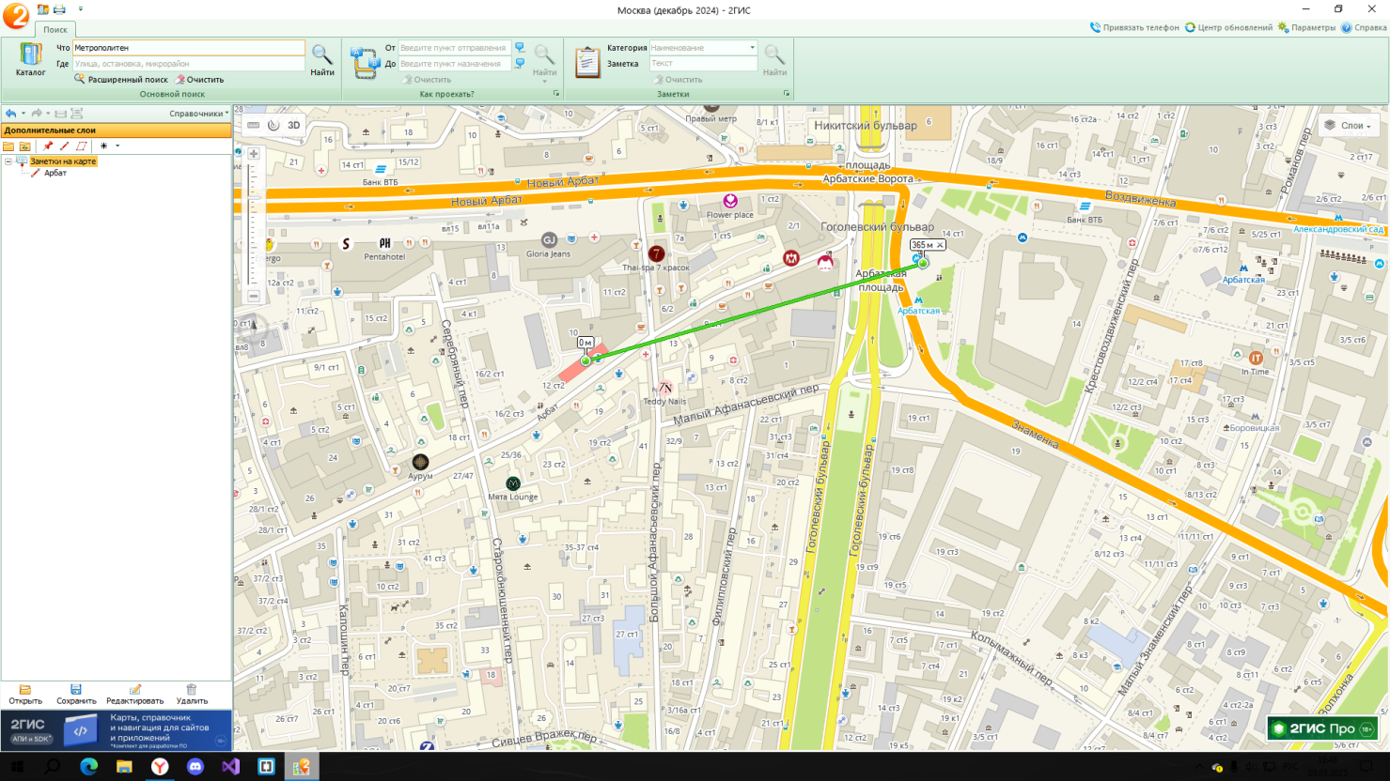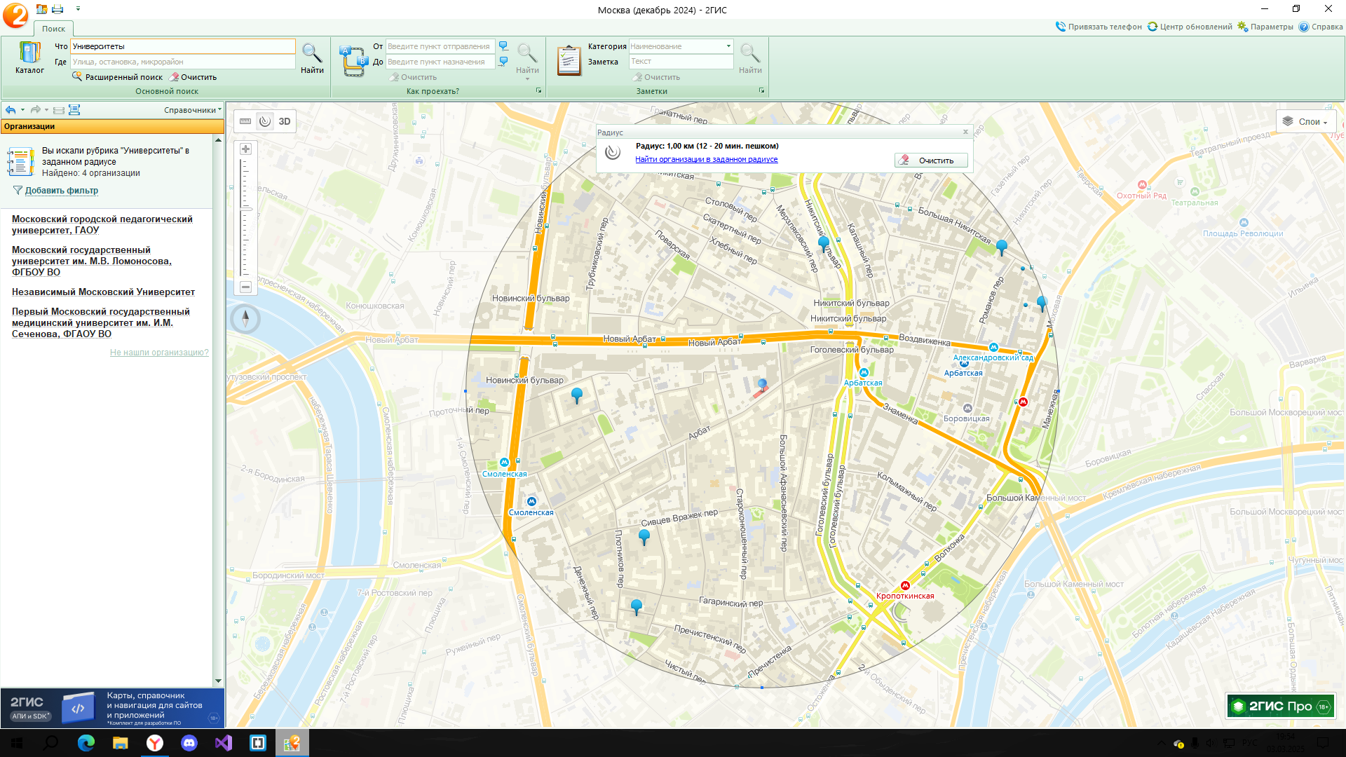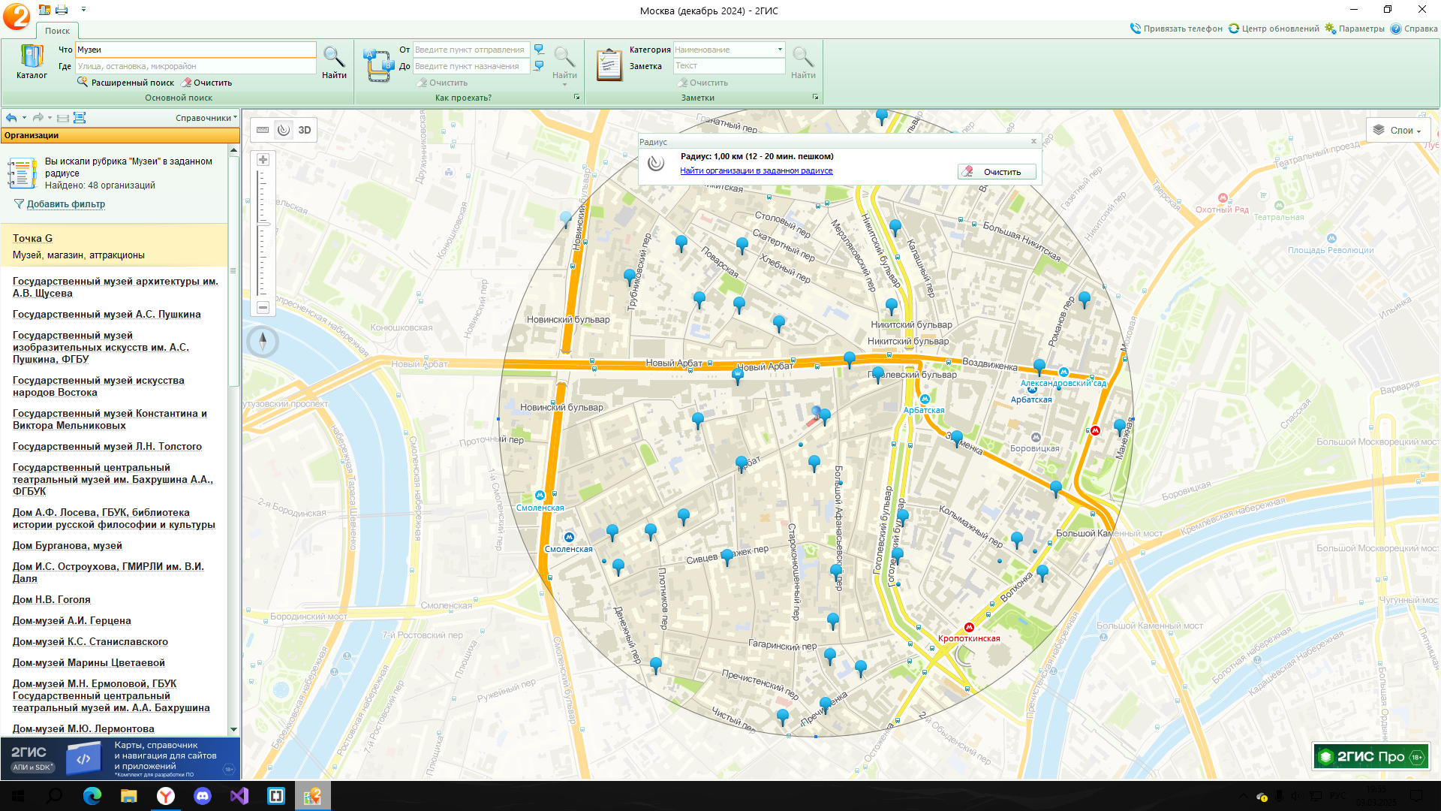

2) Найти адреса указанных в варианте ВУЗов (по карте Москвы), их учебных корпусов (филиалов) в Москве.

Академия ФСБ РФ

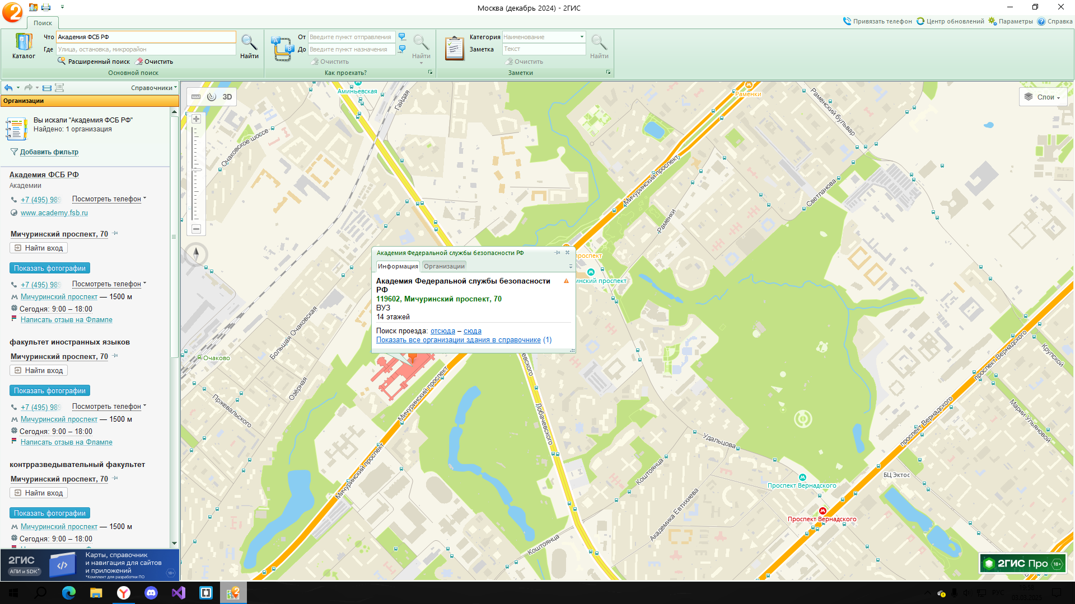

3) Определение расстояния и маршрута движения от места жительства до места учебы: 1 корпус, 6 корпус НГТУ (по карте Нижнего Новгорода).

Определить оптимальное расстояние от места Вашего проживания до ВУЗа, указать несколько альтернативных маршрутов с использованием различных траекторий общественного транспорта и движения по пешеходным зонам.

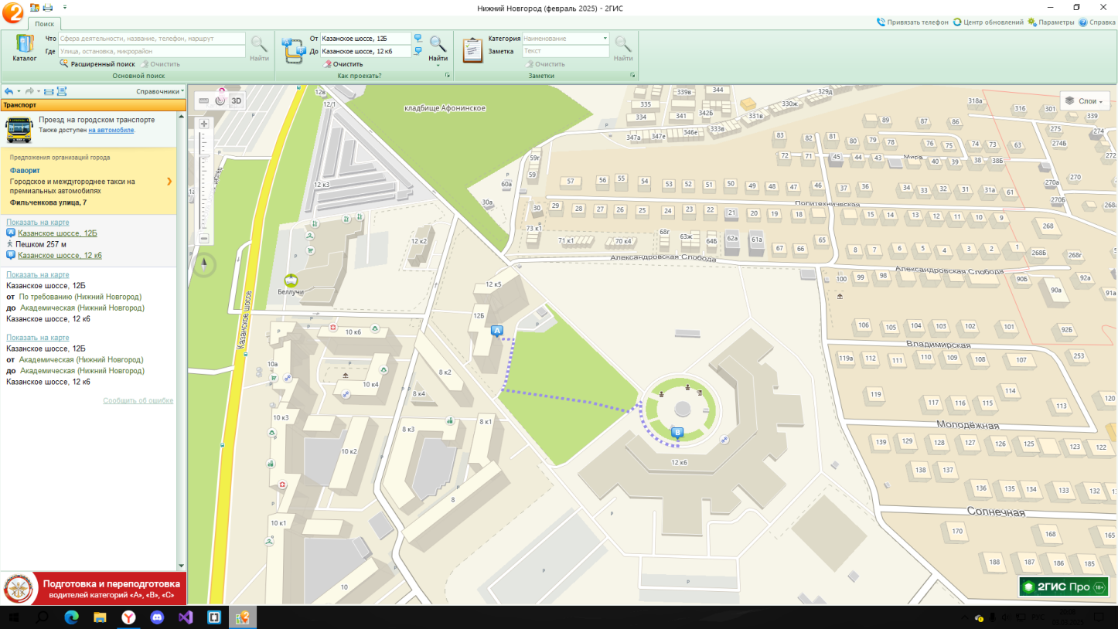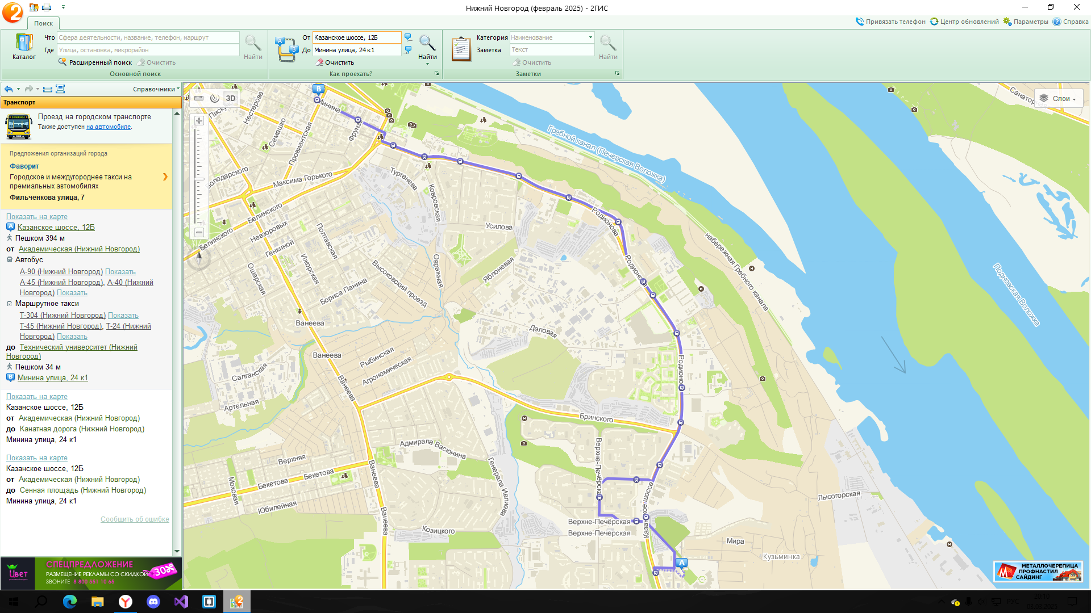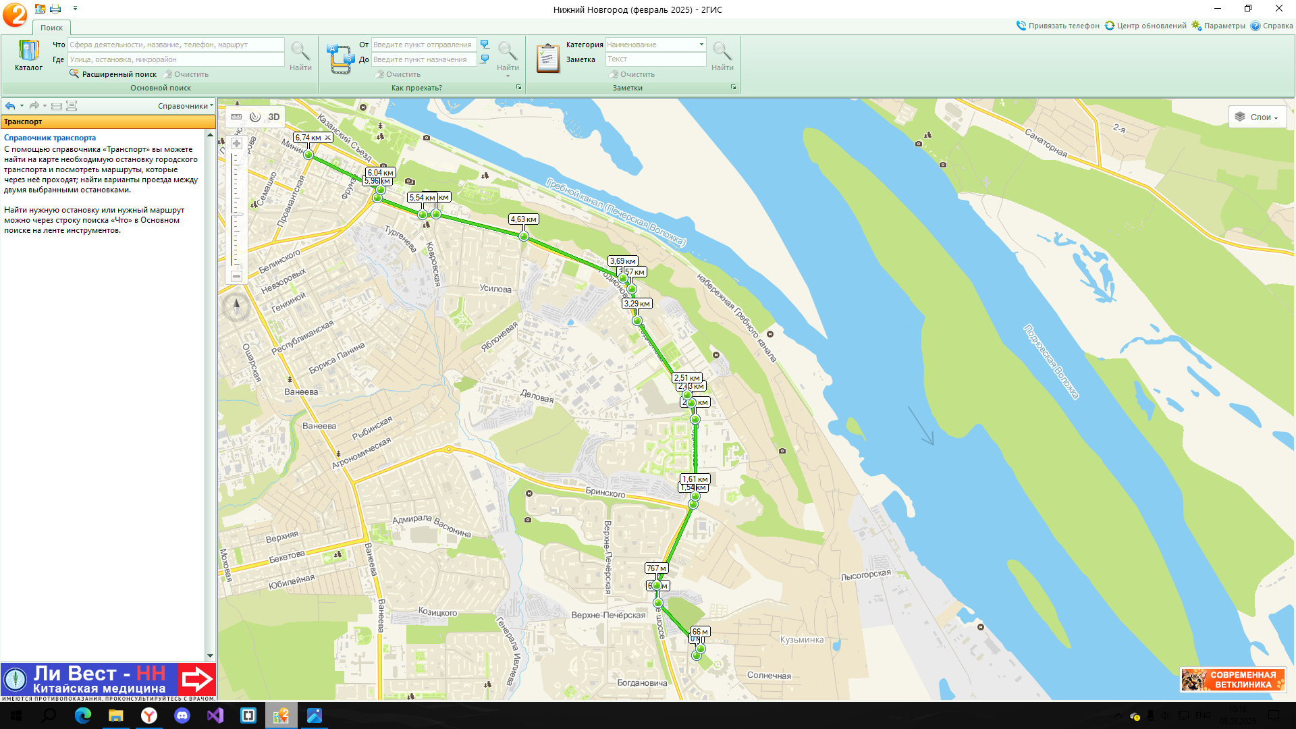

Вывод: научился работать с геоинформационной системой 2ГИС, а конкретно: находить все объекты заданного типа в радиусе, находить расстояние от двух заданных точек, строить пути от точки А до точки Б.